

Manter Cliente
Esta opção do sistema permite que seja efetuada a manutenção (alteração ou exclusão) de clientes já existentes na base de dados. A funcionalidade pode ser acessada via Menu de sistema, no caminho: GSAN > Cadastro > Cliente > Manter Cliente.
Feito isso, o sistema exibe a tela Filtrar Cliente. Após o filtro dos clientes para atualização de dados, a tela abaixo é visualizada:

Observação
Informamos que os dados exibidos nas telas a seguir são fictícios, e não retratam informações de clientes.
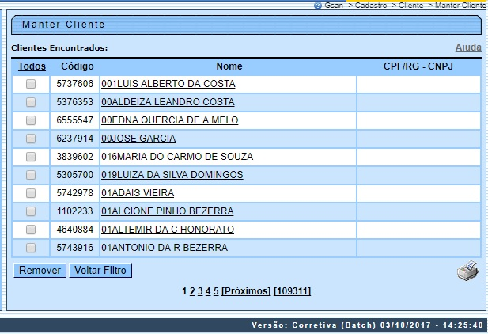
Atenção: esta funcionalidade não permite atualizar dados do cliente parametrizado como Cliente Usuário Desconhecido.
Esta tela permite que você escolha a opção de manutenção que deseja fazer:
- Alterar um cliente já existente;
- Excluir um, ou mais, clientes;
- Emitir o relatório dos clientes selecionados.
Para Alterar um cliente, clique sobre o link existente no campo Nome do cliente, que o sistema irá apresentar a tela para que você efetue a atualização das informações do cliente que você selecionou.
Para efetuar a Exclusão de clientes da base de dados, você deve efetuar dois procedimentos:
- Selecionar os clientes que deseja excluir, clicando sobre o campo (check-box) existente na coluna mais à esquerda da tabela; e
- Clicar no botão para solicitar ao sistema que efetue a remoção dos clientes selecionados.
Você pode selecionar mais de um cliente para exclusão, ou todos os clientes da tela, clicando sobre o link Todos, existente no cabeçalho da tabela.
Se clicar mais de uma vez sobre o link, o sistema irá selecionar e desmarcar a seleção dos clientes sucessivamente.
Para solicitar a geração de um relatório com as informações dos clientes selecionados (conforme modelo AQUI), clique sobre o botão com a imagem de uma impressora , que fica no canto inferior direito da tela. O sistema apresentará uma janela solicitando que você escolha o formato de saída do relatório.
Escolha o formato e clique no botão Gerar. Para instruções mais detalhadas de como gerar o relatório, clique em Informações - Como Gerar Relatório.
Além da alteração e exclusão de clientes, esta opção também permite a emissão de um relatório com o resultado do filtro informado.
Há restrição quanto às alterações realizadas nos dados dos clientes corporativos e corporativos telemedidos aos usuários que tenham a permissão especial Alterar Dados Cliente Corporativo.
Criada permissão especial Alterar Dados Cliente Corporativo. A funcionalidade foi alterada para que os clientes dos tipos Corporativos e Corporativos Telemedidos sejam restritos aos usuários que tenham a permissão especial Alterar Dados Cliente Corporativo. Caso o usuário não tenha a permissão especial para alterar os dados será exibida a mensagem de permissão negada.
A funcionalidade Manter Cliente é constituída por três links:
- Filtrar Cliente;
- Manter Cliente; e
- Atualizar Cliente.
Inicialmente, o sistema apresenta a tela Filtrar Cliente para que seja efetuado o filtro do(s) clientes(s) que se deseja efetuar a manutenção.
Após a execução do filtro, o sistema irá apresentar a tela Manter Cliente (acima) com a relação dos clientes pesquisados; ou irá, direto, para a tela Atualizar Cliente.
O sistema irá para a tela Manter Cliente, com a relação dos clientes pesquisados, quando o campo (check-box) Atualizar (tela Filtrar Cliente) estiver desmarcado, ou quando a quantidade de registros selecionados na pesquisa for maior do que 1.
O sistema irá, direto, para a tela Atualizar Cliente, quando houver a negação da condição relatada acima. Ou seja, quando o campo Atualizar estiver marcado e a quantidade de registros selecionados for igual a 1.
Caso você deseje alterar as informações de um cliente já existente na base de dados, então mantenha o campo Atualizar marcado, pois, caso o resultado da pesquisa retorne apenas um registro, a apresentação de uma tela intermediária será evitada.
Caso a sua opção seja pela exclusão de clientes já existentes, então o campo Atualizar deverá ser desmarcado, pois, obrigará que o sistema apresente a tela Manter Cliente, independentemente da quantidade de registros selecionados.
O sistema apresenta uma tabela com a relação de clientes selecionados, de acordo com os argumentos de pesquisa informados na tela Filtrar Cliente.
A relação dos clientes selecionados estará classificada pelo nome do cliente, que, também, tem um link para que você possa selecionar o cliente que deseja alterar.
Caso no critério de pesquisa informado tenham sido selecionados mais de 10 (dez) clientes, o sistema irá montar um mecanismo de paginação ao final da página. Clicando sobre o número da página, você poderá navegar para as demais páginas.

MODELO DE RELATÓRIO: CLIENTES CADASTRADOS
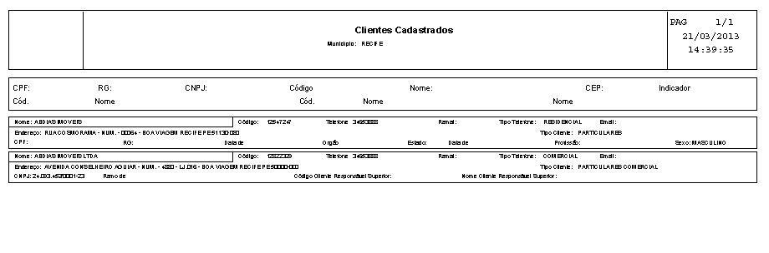

Funcionalidade dos Botões
Botão | Descrição da Funcionalidade
 | Utilize este botão para remover um ou mais itens selecionados.
 | Utilize este botão para retornar à tela de filtro.
 | Ao clicar neste botão, o sistema comanda a geração do relatório de Clientes Cadastrados.

Referências
Manter Cliente
Cadastro

Termos Principais
Cliente
Imóvel
Clique aqui para retornar ao Menu Principal do GSAN

